Guía de aprendizaje - DIVERSIFICADA PIE
Semana 14 (06-07 al 10-07)
Nombre del Estudiante |  |  | Curso: 5 año A
Nombre del Estudiante |  |  | Fecha: Semana 06-07 al 10-07
TEMA: | •Multiplicación  •División.  •Reparto equitativo.
O.A.(s) ADAPTADO: | Demostrar que comprenden la división con dividendos de dos dígitos y divisores de un dígito: utilizando estrategias para dividir con o sin material concreto. Utilizando la relación que existe entre la división y la multiplicación (OA 6 – Nivel 1 – 4° Básico – Priorización Curricular)
Habilidades: | •Comprender •Analizar •Relacionar •Aplicar
Docente: | Cynthia Arros Seguel – Prof. Matemáticas  Katherine Artillería García  Psicopedagoga PIE | Asignatura: | Matemáticas
Exigencia: 60% | Puntaje Ideal: 15 puntos | Puntaje nota 4.0: 9 ptos. | Puntaje Real: ____ ptos.
Indicaciones:

• A continuación, se presenta el archivo 2, el cual consta de una guía de trabajo, relacionada con la división, la cual de inicio al trabajo con la priorización curricular propuesta por el Mineduc.
Priorización Curricular: Guía N°2

Instrucciones:
•Lee atentamente las indicaciones de lo que debes realizar en esta guía de trabajo antes de contestar.

Preparación para el aprendizaje
1) ACTIVIDAD
Para realizar la siguiente actividad debes tener al menos 40 palitos de helado (porotos, bombillas, monedas, o cualquier otro objeto que no sea de gran tamaño). Luego debes seguir paso a paso las indicaciones que se presentan a continuación. (Habilidad: Resolver problemas)

“La Sra. María compra 38 dulces y quiere hacer paquetes de 9 dulces cada uno, para repartirle a los niños del Hogar que está ubicado en la esquina de su pasaje.”. ¿Cuántos paquetes puede armar la señora María? ¿Le sobran dulces? ¿Cuántos?

Ahora responde:
a) ¿Cuántos paquetes puede armar la señora María? ___________________________________________________________________________________________________________________________________________________________________

b) ¿Le sobran dulces? ¿Cuántos?
____________________________________________________________________________________________________________________________________________________________________

Apoyo conceptual

Términos de una división.
Los términos en una división, reciben los nombres de: dividendo, divisor, resto y cociente o cuociente.
Ejemplo: 45 : 9 = 5

Dividendo Divisor Cociente/cuociente y el resto es lo que sobra.

Tipos de divisiones
Existen dos tipos de divisiones, las cuales son.
a) División exacta: Es aquella donde el resto es cero. Esto quiere decir que no sobra nada.
Ejemplo: 25 : 5 = 5
0

b) División inexacta: Es aquella donde el resto es distinto de cero. Esto quiere decir que si nos sobra.
Ejemplo: 26 : 5 = 5
1
2) ACTIVIDAD
Resuelve las siguientes divisiones, aplicando la estrategia del reparto equitativo, que fue trabajada la clase anterior. Si lo requieres, puedes utilizar material concreto para trabajar esta actividad. No olvides escribir si es una división exacta o inexacta.
a) 18 : 3 = _____

b) 26 : 4 = _____

3) ACTIVIDAD
Observa la cantidad de dulces que hay en cada bolsa y escribe la multiplicación y división que está asociada a dicha representación:
a)
• = : =
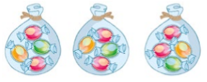

b)
• = : =
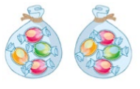

TAREA 5° Básico
- Cómo tarea te desafío a realizar las siguientes actividades.

Apoyo conceptual
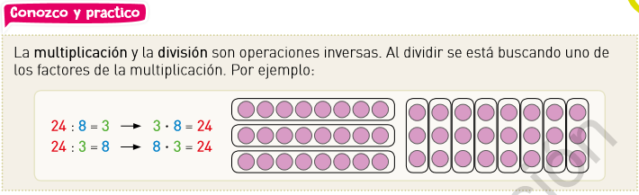

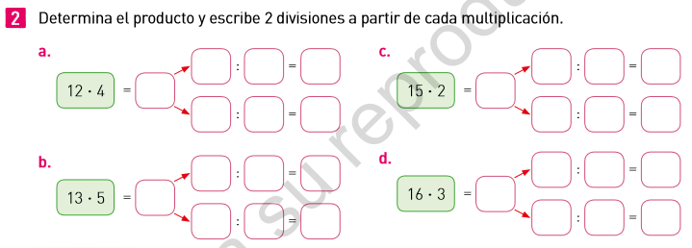

Pauta de autoevaluación: ¿Cómo lo he hecho?
A continuación, te invito a contestar la siguiente pauta donde serás tú quien se evalúa, de acuerdo al trabajo que ha realizado. Con Una X marca el casillero que más te represente.
Indicadores | Bien | Regular | Mal
1) Cumplo con las actividades que me ha enviado mi profesor (a)
2) Mis guías y/o trabajos están bien presentados.
3) Estoy aprendiendo
4) Me esfuerzo por hacer un buen trabajo.
Califica la actividad
Para poder conocer tu estado de avance me gustaría que respondieras estas preguntas para tenerlo en cuenta para la próxima:
¿Cómo la encontraste? ¿Te resulto difícil o fácil realizarla? Escribe alguna sugerencia
_______________________________________________________________________________________________________________________________________________________________________________
Querido/a estudiante y apoderado/a:
En relación a lo que está aconteciendo en la actualidad en nuestro país, es normal que se te presenten dudas al momento de resolver lo que se te solicita. Es por esto que, si tienen dudas, pueden comunicarse conmigo al número por WhatsApp +56935185069 de las 09:00 a las 18:00 hrs.
Te extraño mucho, pero ahora es momento de cuidarnos y quedarnos en casa, cariños – Katherine Artillería – Psicopedagoga PIE.

